Projekt innowacyjny realizowany przez Warszawską Wyższą Szkołę Informatyki oraz Ośrodek Ewaluacji Sp. z o.o.

Szanowni Państwo,
Zapraszamy do zapoznania się z produktem finalnym projektu innowacyjnego „Efektywni 50+”. Prezentowane narzędzie szkoleniowe mogą Państwo otrzymać nieodpłatnie kontaktując się z przedstawicielem Warszawskiej Wyższej Szkoły Informatyki.
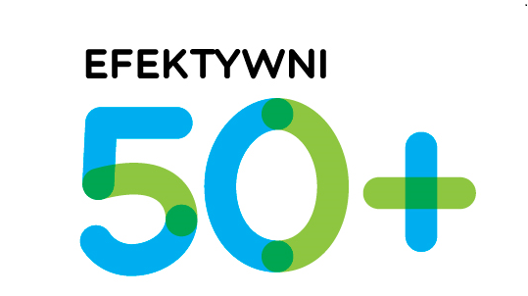
Produktem wypracowanym w ramach projektu jest interaktywny moduł szkoleniowy „Efektywni 50+”. Jego wykorzystanie przyczynia się do podnoszenia kompetencji ICT w zakresie analizy danych, raportowania, sprawozdawczości oraz organizacji przechowywania dokumentów. Narzędzie udostępnimy każdej instytucji szkoleniowej i uczelni wyższej kształcącej na kierunku informatycznym.

Atuty modułu doszkalającego „Efektywni 50+”:
ATUT
ATUT
ATUT
Wzbogacenie oferty
Dostęp do przetestowanego i nowoczesnego narzędzia edukacyjnego
Oszczędność czasu i pieniędzy
Zdalna forma nauki z wykorzystaniem Microsoft Lync
Wykwalifikowany pracownik
Pracownicy zdobędą lub podwyższą wiedzę z zakresu nowych technologii

Produkt finalny to innowacyjne narzędzie edukacyjne opierające się na e-learningu i zajęciach stacjonarnych. Produkt Finalny „Moduł Doszkalający Efektywni 50+” był testowany z wykorzystaniem technologii Microsoft: Lync, Office 365 i Share Point. Przeprowadzenie testów na 8 grupach szkoleniowych (w czasie ponad 700 godzin) potwierdziło, iż wykorzystane w szkoleniach technologie są skutecznym rozwiązaniem i dobrym wyborem. Poniżej przedstawiamy strukturę narzędzia, które Państwu udostępnimy.
PRODUKT FINALNY „MODUŁ DOSZKALAJĄCY EFEKTYWNI 50+”
PRODUKT FINALNY
Rekomendujemy prowadzenie 70% zajęć w formule zdalnej, a 30% stacjonarnej. Jednakże użytkownicy i odbiorcy mogą dowolnie przesuwać proporcje zgodnie ze swoimi potrzebami. Korzystanie z innowacji nie wymaga nakładów finansowych, a jedynie poświęcenia czasu na zapoznanie się założeniami metodologicznymi i narzędziowymi. Wykorzystanie modułu szkoleniowego analogicznie ze ścieżką grup testujących (grupa 10 osób / 5 modułów tematycznych / 100 godzin zajęć) wymaga zaangażowania odpowiednio przygotowanego trenera lub trenerów.

Dla kogo jest to narzędzie?
Produkt finalny będzie przekazany instytucjom z województwa mazowieckiego:
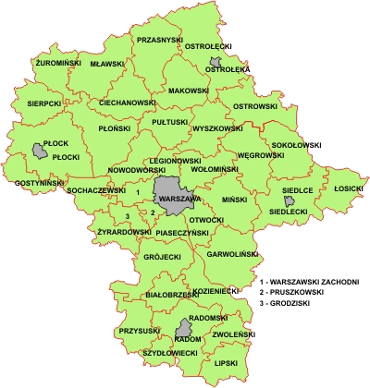
- uczelniom wyższym kształcącym na kierunkach informatycznych;

- instytucjom kształcącym w zakresie szeroko rozumianej edukacji dorosłych i edukacji ustawicznej (np. Uniwersytety Trzeciego Wieku, Centra Kształcenia Ustawicznego, organizacje edukacyjne z tzw. III sektora.);

- firmom szkoleniowym prowadzącym kursy z zakresu nowych technologii;

      - przedsiębiorstwa chcące podwyższyć kompetencje swoich pracowników.
Każdy podmiot, który zdecyduje się zwrócić do Warszawskiej Wyższej Szkoły Informatyki celem otrzymania Produktu Finalnego zapozna się z regulacjami dotyczącymi przekazania i zasad użytkowania zawartymi w Porozumieniu pomiędzy instytucją szkoleniową/uczelnią a Warszawską Wyższą Szkołą Informatyki.
Jak wdrożyć narzędzie?
Wymagane zaplecze techniczne jest inne dla użytkowników i odbiorców. Użytkownicy mają różne możliwości wdrożenia infrastruktury do obsługi szkoleń:
- Opartej w całości na własnej infrastrukturze
- Bez własnego serwera
- Struktura mieszana
Pełny instruktaż każdej z trzech opcji wdrożenia Modułu Doszkalającego „Efektywni 50+” znajduje się w podręczniku metodycznym, który jest częścią składową oferowanego narzędzia. Odbiorca znajdzie w nim praktyczne porady i zdjęcia ułatwiające przygotowanie techniczne i konfigurację sprzętu.
Kontakt:
Warszawska Wyższa Szkoła Informatyki
Weronika Jakubowska-Pietras,
email: wjakubowska@wwsi.edu.pl , tel. (022) 489 64 44

